18.10.2021 Учебная группа 4ТО

Преподаватель Юсупова-Вельгорская Лидия Александровна

ОП.15 Эксплуатация автомобильных дорог

Тема 5. Влияние состояния дорожного покрытия и природно-климатических факторов на транспортно-эксплуатационные качества автомобильной дороги.
Лекция №11
Цели занятия:
- образовательная – изучить понятия надежности, проезжаемости автомобильных дорог, ровностью, скользкости и шероховатости дорожного покрытия, природно-климатические факторы и транспортно-эксплуатационные качества автомобильной дороги;
- воспитательная – воспитание интереса к выбранной специальности;
- развивающая – развитие умения анализировать влияние состояния дорожного покрытия и природно-климатических факторов на транспортно-эксплуатационные качества автомобильной дороги.
Задачи занятия: рассмотреть сущность надежности автомобильной дороги и характер ее изменения в зависимости от срока службы, понятие проезжаемости и требования к проезжаемости автомобильных дорог, влияние ровности, скользкости и шероховатости дорожного покрытия на безопасность дорожного движения, а также влияние природно-климатических факторов на транспортно-эксплуатационные качества автомобильной дороги.
Мотивация: полученные знания и умения необходимы для дальнейшего изучения учебной дисциплины и найдут практическое применение при трудоустройстве по специальности, в частности при организации перевозок грузов и пассажиров автомобильным транспортом.

Задание студентам:
1. Записать в тетрадь и выучить конспект лекции.
2. Ответить на контрольные вопросы. Фотографию конспекта и ответы на контрольные вопросы в текстовом документе в формате Word или в тексте электронного письма прислать на электронный адрес umkgatt@mail.ru в срок до 08.00 25.10.2021.

План:
1. Надежность и проезжаемость автомобильных дорог.
2. Ровность, скользкость и шероховатость дорожного покрытия.
3. Природно-климатические факторы и транспортно-эксплуатационные качества автомобильной дороги.

Литература:

1. Сильянов В.В., Домке Э.Р. «Транспортно-эксплуатационные качества автомобильных дорог и городских улиц». Учебник, Издательский центр «Академия», Москва, 2008г.

Конспект лекции
Вопрос №1 Надежность и проезжаемость автомобильных дорог.

Надежность автомобильной дороги характеризуется вероятностью обеспечения среднегодовой технической скорости движения транспортного потока, близкой к оптимальной в течение нормативного срока (межремонтного периода между капитальными ремонтами дорожной одежды) службы дорожной одежды.
Количественно эта вероятность выражается числом автомобилей в составе транспортного потока, движущихся со скоростью не ниже оптимальной, отнесенным к общему числу автомобилей.
Надежность автомобильной дороги определяется надежностью ее отдельных элементов.
На рис.1 показан пример изменения надежности усиленной нежесткой дорожной одежды в зависимости от ее срока службы.

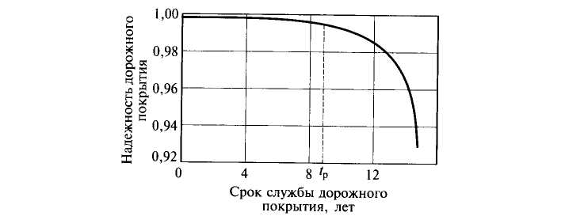
Рис.1 Изменение надежности дорожной одежды в зависимости от срока службы:
t_{p} - расчетный срок службы дорожной одежды

На графике видно резкое уменьшение надежности после 12 лет эксплуатации дорожной одежды. Уменьшение надежности начинается после расчетного срока службы t_{р} дорожной одежды.
Кривая, представленная на рис.1, описывается уравнением:

р = 1 - r_{i},

где р - надежность дорожной одежды по прочности; r_{i} - степень деформируемости дорожной одежды:
Отказ дорожной одежды – событие, при котором нарушается возможность выполнения транспортным потоком определенной удельной работы, т · км/ч или т · км/сут. Отказ может возникнуть при снижении прочности, ухудшении ровности и сцепных качеств дорожного покрытия.
Проезжаемость дороги – возможность проезда одиночных автомобилей разных типов с минимально допустимой скоростью в разные периоды года.
Дороги высших категорий должны обеспечивать круглогодичную проезжаемость. На дорогах I категории обеспечивают практически одинаковые условия проезда как в летний, так и в осенне-зимний периоды. По этим дорогам возможен проезд всех типов автомобилей, выпускаемых отечественной автомобильной промышленностью с нагрузкой, не превышающей расчетную. Ограничения проезжаемости могут быть только для специальных или сверхтяжелых транспортных средств, имеющих большую массу. В этом случае следует говорить о проезжаемости дороги для рассматриваемого типа транспортных средств.
Дороги более низких категорий имеют ограниченную проезжаемость для разных типов автомобилей. Наличие крутого подъема не влияет на проезжаемость по дороге легковых автомобилей, но оказывает большое влияние на режим движения тяжелых грузовых автомобилей.

Вопрос №2 Ровность, скользкость и шероховатость дорожного покрытия.

Ровность дорожного покрытия является одним из основных показателей, характеризующих удобство движения по дороге и оказывающих решающее влияние на скорость движения автомобилей и транспортную работу дороги в целом.
Приборы для определения ровности дорожного покрытия:
- трехметровая рейка (рис.2) - степень ровности дорожного покрытия оценивается по зазору между нижней плоскостью рейки, уложенной на проезжую часть, и поверхностью дорожного покрытия;
- двухопорная рейка ПКР-1 (рис. 3);
- прибор РК-1 (рис. 4).
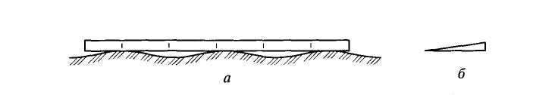
Рис.2 Трехметровая рейка (а) с мерным клином (б)
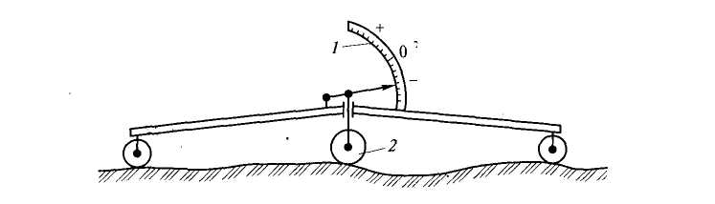
Рис. 3. Передвижная двухопорная рейка ПКР-1: 1 - шкала замера неровностей; 2 - колесо-индикатор
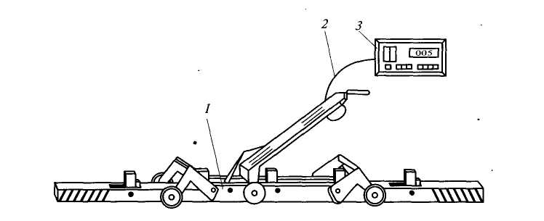
Рис.4 Прибор РК-1: 1 - измерительная рейка; 2 - электрический кабель; 3 - электронный измерительный блок

Приборы для оценки ровности дорожного покрытия по сумме сжатия рессор называют толчкомерами (рис.5).
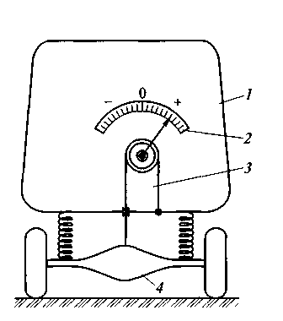

Рис. 5. Толчкомер ТХК-2: 1 - кузов автомобиля; 2 - шкала замера неровностей; 3 - трос; 4 - задний мост автомобиля

Практика показывает, что при очень высокой ровности дорожного покрытия водители склонны к превышению безопасных скоростей движения.
Поддержание ровности дорожного покрытия позволяет существенно снизить расходы как на ремонт автомобилей, так и на ремонт дорожной одежды.
Скользкость дорожного покрытия – важнейшая характеристика транспортно-эксплуатационного состояния дороги. Критерием скользкости дорожного покрытия является коэффициент сцепления. Недостаточное сцепление шины колеса с дорожным покрытием является первопричиной ДТП с тяжелыми последствиями (рис. 6).
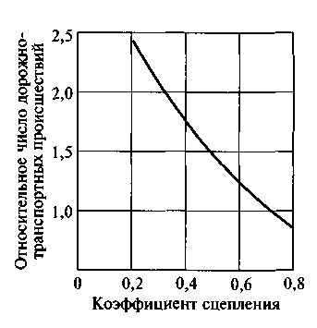
Рис. 6 Влияние коэффициента сцепления на аварийность

Статистика показывает, что вследствие низкого значения коэффициента сцепления в весенний и осенний периоды происходит до 70 % всех ДТП, в летний период - 30 %. Вместе с тем коэффициент сцепления мало влияет на скорость движения.
Дорожное покрытие удовлетворяет требованиям эксплуатации, если фактическое значение коэффициента сцепления оказывается больше предельно допустимого значения или равным ему.
С целью повышения коэффициента сцепления устраивают поверхностную обработку, обеспечивающую высокую шероховатость, или устраивают дорожные покрытия, способствующие быстрому отводу поверхностного стока с дороги.
Шероховатость поверхности дорожных покрытий - транспортно-эксплуатационный показатель автомобильных дорог, обусловливающий надежность контакта автомобильной шины с поверхностью дорожного покрытия и в большей степени влияющий на безопасность движения (рис. 7).

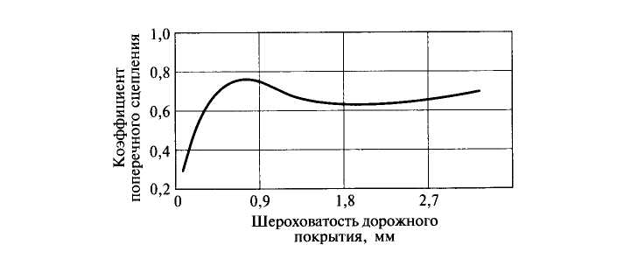
Рис.7 Зависимость коэффициента поперечного сцепления от шероховатости дорожного покрытия

Микрошероховатость характеризуется неровностями длиной менее 2...3 мм и высотой 0,2...0,3 мм. Неровности длиной более 2...3 мм и высотой более 0,2...0,3 мм называются макрошероховатость.
При определении состояния дорожного покрытия чаще всего оценивают макрошероховатость. С одной стороны, макрошероховатость должна быть как можно меньшей, чтобы обеспечивалась наибольшая площадь контакта протектора шины с поверхностью дорожного покрытия.
С другой стороны, дорожная поверхность должна быть достаточно грубой, что должно способствовать быстрому отводу воды из площадки контакта и предупреждению явления аквапланирования. Однако увеличение макрошероховатости ведет к возрастанию сопротивления качению, износу шин и уровня шума.

Вопрос №3. Природно-климатические факторы и транспортно-эксплуатационные качества автомобильной дороги.

В зимний период решающее влияние на условия движения оказывают снежные заносы, гололед, туман, низкая температура, короткая продолжительность светлого времени суток.
Для осеннего периода характерно переувлажнение земляного полотна и дорожной одежды, появление кратковременного гололеда, большое количество осадков, туман. В этот период значительно загрязняется проезжая часть, что приводит к резкому снижению коэффициента сцепления шины колеса с дорожным покрытием, разрушаются обочины, уменьшается эффективная ширина проезжей части.
Весенний период характерен резкими колебаниями температуры в течение суток и резкими переходами от сухой погоды к дождливой. В связи с переувлажнением низа дорожной одежды снижается ее несущая способность, что требует ограничения движения тяжелых автомобилей.
На дорогах, проходящих в горной местности, часто возникают туманы, обвалы, снежные лавины, селевые потоки.
Характерным является резкое колебание температуры, приводящее к разрушению дорожного покрытия. Попадание и замерзание воды в образовавшиеся трещины приводит к еще большему разрушению дорожного покрытия.
Для дорог, проходящих в равнинных районах, неблагоприятными являются осенний и весенний периоды, особенно для участков с высоким уровнем грунтовых вод.
К существенному снижению транспортно-эксплуатационных качеств приводит уменьшение расстояния видимости в тумане и при интенсивном пылеобразовании в сухой период года. Происходит снижение скоростей движения, возрастание числа ДТП.
Состояние дорожного покрытия в течение года меняется следующим образом: сухим покрытие бывает 67,9 %, мокрым – 17,1 %,, снежным накатанным - 8,2%, обледенелым - 6,8 % времени.
В зимний период эффективно используемая ширина проезжей части составляет 6...6,6 м на двухполосных дорогах с покрытием шириной 7 м; 8,7 м на трехполосных дорогах с покрытием шириной 11,5 м; 5,5...6,5м для одного направления с проезжей частью шириной 7 м на четырехполосных дорогах с разделительной полосой.
При видимости 100 м (интенсивный снегопад) скорость снижается на 49 %, при видимости 200 м - на 29 %.
Все эти закономерности необходимо учитывать при разработке мероприятий по повышению транспортно-эксплуатационных качеств дороги.

Контрольные вопросы:
1. Чем характеризуется надежность автомобильной дороги?
2. На каком сроке эксплуатации дорожном одежды происходит резкое уменьшение ее надежности?
3.Что такое отказ дорожной одежды?
4. Что такое проезжаемость дороги?
5. Что такое ровность дорожного покрытия?
6.Что такое скользкость дорожного покрытия?
7. Что такое шероховатость поверхности дорожных покрытий?
8. Опишите природно-климатические факторы, влияющие на условия движения в различные периоды года.
9. Как влияет видимость на уменьшение скорости?

